Начало Великой Русской империи.
Муж и жена. 42 года вместе и 24 года вдова. 49 лет правления на двоих.
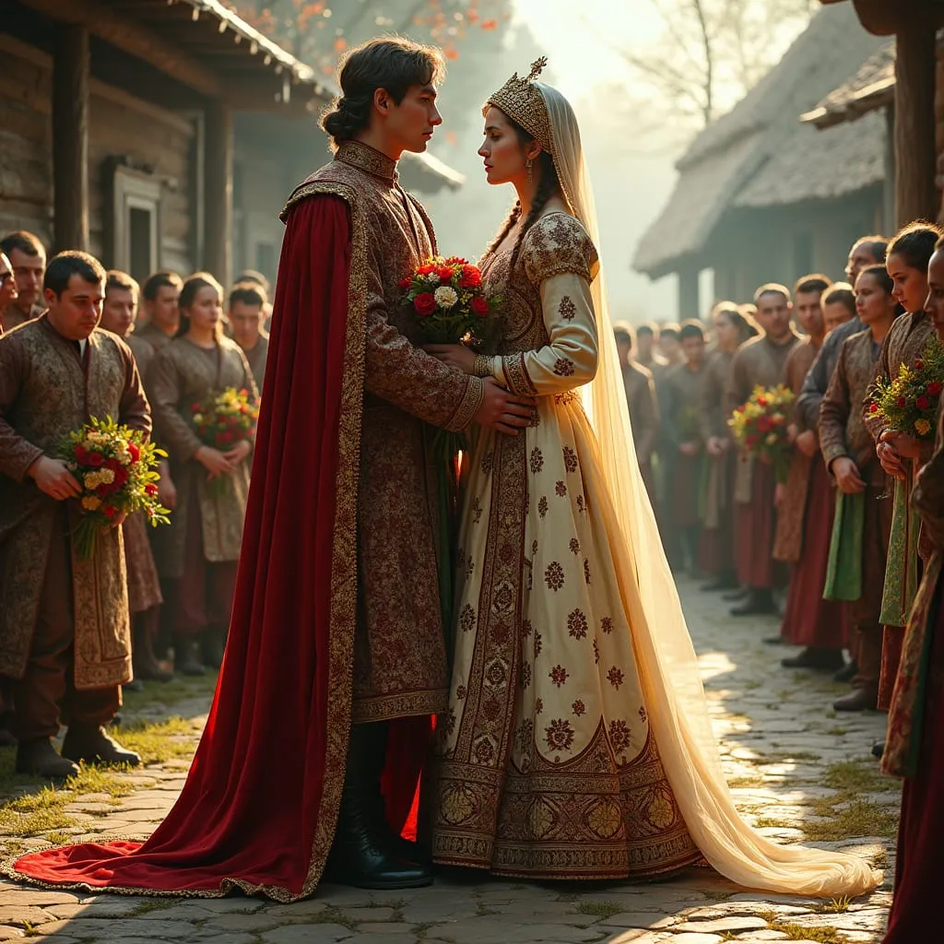
Правление князя Игоря (33 года правления) и княгини Ольги (16 лет правления): политика, территория, экономика и демография Древнерусского государства (до 960-х гг., т.е. до начала активного правления Святослава Игоревича).

Введение
Период правления князя Игоря (912–945 гг.) и его жены княгини Ольги (945–960 гг.) стал ключевым этапом в становлении Древнерусского государства. Это время характеризуется укреплением центральной власти, реформами управления, расширением влияния на восточнославянские племена и заложением основ будущей экономической системы. В данном кратком обзоре анализируются политические, территориальные, экономические и демографические аспекты эпохи, а также приводятся расчёты динамики ВВП, населения и территорий.

1. Политический контекст
Князь Игорь Рюрикович (912–945 гг.) - наследник и сын Рюрика, Игорь, продолжил политику объединения славянских племён под властью Киева.
- Военные кампании:
- Походы против древлян (913, 945 гг.) для усиления контроля над данниками.
- Экспедиции в Византию (941, 944 гг.) с целью подтверждения торговых привилегий (договор 944 г.).
- Проблемы правления:
- Недовольство племён чрезмерными поборами.
- Гибель в 945 г. от рук древлян при попытке повторного сбора дани.
Княгиня Ольга (945–960 гг.)
(выдали замуж за Игоря в 903 году в возрасте 10 или 12 лет)
- Регентство и реформы: После смерти в 945 году 67-ми летнего Игоря, 50-ти или 52-ух летняя Ольга стала править сначала как регентша при 3-х летнем Святославе, а затем самостоятельно.
- Месть древлянам: Разрушение Искоростеня (946 г.) и подчинение племени.
- Налоговая реформа: Введение системы «уроков» (фиксированной дани) и «погостов» (административных центров для сбора податей).
- Дипломатия: Поездка в Византию (957 г.), крещение под именем Елены, установление культурных связей.
Итог: Ольга заменила хаотичный сбор дани централизованной системой, укрепив вертикаль власти.

2. Территория и демография
Границы государства
- При Игоре:
- Ядро: Киев, Чернигов, Переяславль, Новгород.
- Подконтрольные племена: поляне, древляне, северяне, частично кривичи и радимичи.
- Площадь: ~300–400 тыс. км².
- При Ольге:
- Контроль над древлянами, дреговичами, усиление влияния на кривичей.
- Площадь: ~450–500 тыс. км².

Население
- Численность:
- При Игоре: ~1.5–2 млн человек.
- При Ольге: ~2.5–3 млн человек.
- Плотность: 5–6 чел./км² (низкая из-за лесов и болот).
- Крупные города:
- Киев: 20–30 тыс. жителей.
- Новгород: 10–15 тыс. жителей.
Миграции: Расселение славян вдоль речных путей («из варяг в греки»).

3. Экономика: от дани к системной торговле
Основные отрасли
1. Сельское хозяйство:
- Подсечно-огневое земледелие (рожь, пшеница, ячмень).
- Скотоводство (коровы, овцы, лошади).
- Охота и бортничество (мёд, воск, меха).
2. Ремесла:
- Кузнечное дело (оружие, инструменты).
- Гончарное производство, ткачество, ювелирное искусство.
3. Торговля:
- Путь «из варяг в греки»: экспорт мехов, рабов, импорт шёлка, вина, драгоценностей.
- Монетное обращение: арабские дирхемы, византийские солиды.
Дань и её роль
- При Игоре: Нерегулярные «полюдья» (объезд земель для сбора дани натурой).
- При Ольге:
- Фиксированные «уроки» (размер дани) и «погосты» (места сбора).
- Переход от набеговой экономики к плановой.
Оценка ВВП
| Категория | При Игоре (945 г.) | При Ольге (960 г.) |
|--------------------------|--------------------|--------------------|
| Сельское хозяйство | 1.2 млн гривен | 2 млн гривен |
| Ремесла | 80 тыс. гривен | 200 тыс. гривен |
| Торговля и дань | 100 тыс. гривен | 300 тыс. гривен |
| Итого ВВП | 1.38 млн гривен | 2.5 млн гривен |
Примечание:
- 1 гривна X века ≈ 200 г серебра ≈ $200 (на апрель 2025 года).
- Рост ВВП: ~81% за 15 лет (за счёт реформ и стабилизации).

4. Внешняя политика и влияние
- Византия:
- Договоры 944 и 971 гг. обеспечили торговые льготы для русских купцов.
- Крещение Ольги (957 г.) усилило культурные связи.
- Кочевые племена:
- Печенеги: угроза южным границам, вынудили Ольгу укрепить Киев.
- Европа:
- Контакты с Германской империей (летописные упоминания об обмене посольствами).

5. Динамика развития
Территория
- Рост: От ~300 тыс. км² (Игорь) до ~500 тыс. км² (Ольга) → +66%.
- Факторы: Административная интеграция племён, а не военная экспансия.

Население
- Прирост: С 2 млн до 3 млн → +50% (естественный прирост + ассимиляция племён).
- Плотность: Увеличилась с 4–5 до 5–6 чел./км².

Экономика
- ВВП на душу: Рост с ~0.7 гривны до ~0.83 гривны/год (в серебре — со $91 до $110).
- Торговый оборот: Увеличение в 3 раза благодаря византийским договорам.

6. Ограничения и дискуссии
1. Неточность источников: Данные из «Повести временных лет» и археологии требуют осторожной интерпретации.
2. Роль работорговли: Экспорт рабов составлял до 20% торгового дохода, но не отражался в «официальном» ВВП.
3. Натуральное хозяйство: 70–80% продукции не поступало на рынок, что занижает денежные оценки.

Заключение
Правление Игоря и Ольги стало мостом между эпохой военной демократии и централизованным государством. Если Игорь заложил основы внешнеполитического влияния, то Ольга провела структурные реформы, превратив Русь в устойчивое политическое образование.

Итоговые цифры:
- Территория: +66% (до 500 тыс. км²).
- Население: +50% (до 3 млн человек).
- ВВП: +81% (до 2.5 млн гривен = 2,5 млн грамм серебра, или ~$500 млн апр.2025г.)

Эти достижения подготовили почву для военных походов Святослава и расцвета Руси при Владимире Великом.

Источники:
- «Повесть временных лет».
- Археологические исследования Б.А. Рыбакова.
- Экономические реконструкции В.Л. Янина.
- Сравнительные данные по средневековой Европе (П. Хизер, Дж. Халдон).

Примечание: Все расчёты условны и служат для иллюстрации общих тенденций.

